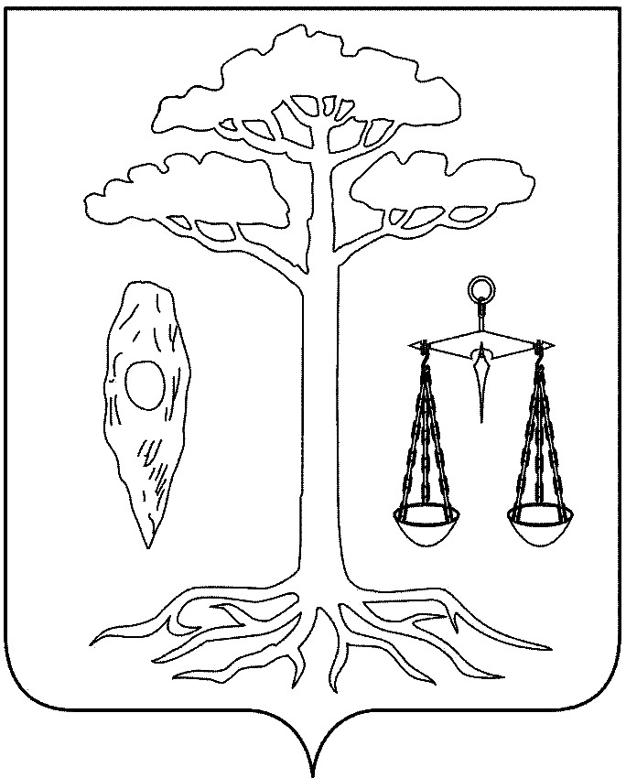

СОВЕТ

ТЕЙКОВСКОГО МУНИЦИПАЛЬНОГО РАЙОНА

четвертого созыва

Р Е Ш Е Н И Е

от 27.02.2013 г. № 247-р
г. Тейково

О принятии расходного обязательства на финансирование расходов, связанных с поэтапным доведением средней заработной платы работникам культуры муниципальных учреждений культуры Тейковского муниципального района до средней заработной платы в Ивановской области

В соответствии со статьей 86 Бюджетного Кодекса Российской Федерации в целях реализации Указа Президента Российской Федерации от 07.05.2012 г. № 597 «О мероприятиях по реализации государственной социальной политики», Постановлением Правительства Ивановской области от 07.02.2013 г. № 30-п «Об утверждении Порядка предоставления и расходования субсидий бюджетам муниципальных образований Ивановской области на финансирование расходов, связанных с поэтапным доведением средней заработной платы работникам культуры муниципальных учреждений культуры Ивановской области до средней заработной платы в Ивановской области»

Совет Тейковского муниципального района РЕШИЛ:

1. Принять расходное обязательство на финансирование расходов, связанных с поэтапным доведением средней заработной платы работникам муниципальных учреждений культуры Тейковского муниципального района до средней заработной платы в Ивановской области.

2. Предусмотреть софинансирование расходов за счет средств бюджета Тейковского муниципального района в размере не менее 0,1 % от общего объема выделенных субсидий.

Глава Тейковского
муниципального района Н.С. Смирнов

